Maturitní příklad školní rok 2021-2022 – PRG
Vytvořte aplikaci, která bude jednoduchým registrem sportovních střelců.
Objekt Strelec :
- Vlastnosti :
  - id … jednoznačné Id (celé číslo) v systému
  - alias… přezdívka střelce
  - kategorie (řetězec „SM“,“VzP“,“RP“,“SP“,“UNKNOWN“)
    - varianta může být výčtový typ jako bonus (!!! může Vás stát čas)
    - Můžete předpokládat, že hodnoty budou zadány správně, ale s různou velikostí písmen
(počítejte s tím v metodě Vypis()!)
    - hodnoty, které bude property nabývat nemusíte na úrovni objektu řešit !
(řešte je až v zadání střelce při zbylém čase)
  - bestScore – celé číslo

- Metody:
  - public override ToString() – vrátí string - všechny informace o střelci
    - Vlastnost kategorie převeďte ve výpisu podle tabulky
      - Pozn.: Můžete použít příkaz switch
SM | Sportovní malorážka
VzP | Vzduchová pistole
RP | Rychlopalná pistole
SP | Sportovní pistole
UNKNOWN | Neznámý typ zbraně

  - get pouze na id, kategorie, bestScore !! vše ostatní bude zapouzdřené uvnitř objektu
  - Konstruktor Strelec(int _id,..,)
Objekt Strelci:
- Vlastnosti:
  - Kolekce – private List<Strelec>
- Metody:
  - Public Konstruktor
    - Strelci ()
  - Public int Pridej(Strelec _novy)
    - Přidá střelce do kolekce a vrátí Id přidaného střelce, existuje-li už střelec se stejným Id v seznamu, pak metoda vrátí číslo : -1, metoda využívá metodu popsanou níže.
  - Private bool JeVRegistru(int _ID)
    - Vrátí true/false je-li už střelec se stejným id v seznamu
  - Public override ToString()
    - Vrátí řetězec - seznam všech střelců v seznamu
v hlavičce výpisu bude údaj, kolik střelců je v registru a jaké je průměrné nejlepší score všech střelců v seznamu.
K výpisu hlavičky použijte private metodu na výpočet průměrného nejlepšího score – ošetřete program tak, aby u prázdného seznamu střelců nevrátil v daném kontextu nesmyslnou hodnotu (např. nekonečno)
    - Pro získání údaje o střelci samozřejmě využijte metodu ToString() na objektu Strelec
  - Public string VypisNejlepsichPodleId ()
    - Vrátí řetězec – výpis nejlepších střelců bez ohledu na kategorii
    - Pro získání Id všech nejlepších střelců uvnitř metody použijte metodu IdNejlepsich()
    - Pro získání údaje o každém jednom střelci samozřejmě využijte metodu ToString() na objektu Strelec
  - Private int MaxScore()
    - Vrátí nejvyšší nalezenou hodnotu bestScore v seznamu střelců
    - Metoda bude použita v metodě IdNejlepsich()
  - Private int[] IdNejlepsich()
    - Vrátí pole id(ček) nejlepších střelců – střelců se stejným max. score může být i více
    - Metoda může vracet i string Id nejlepších střelců oddělených čárkou nebo List<int>
    - Metoda uvnitř potřebuje metodu MaxScore() k získání informace o nejlepším dosaženém score
    - Pozn.: Snadnější alternativou může být metoda Public string VypisNejlepsich(), která vrátí řetězec – seznam všech střelců s nejlepším score
  - Private double PrumerneNejlepsiScore()
    - Vrátí průměrnou hodnotu nejlepších score všech střelců v registru
    - Výsledek zaokrouhlete na 2 desetinná místa
    - Pokud při výpočtu dojde k chybě, nebo výsledek nekoresponduje se smysluplnou hodnotou vrátí metoda hodnotu –„1“ nebo zvolte jinou strategii na ošetření dané situace
Hlavní program:
Metody
Zadej(): Slouží k načtení údajů o dokumentu, vytvoří objekt střelec a přidá ho do seznamu pomocí metody Pridej(…). Metoda musí být ošetřena proti chybám. Pokud dojde k chybě v zadání opakujte volání metody.
- Id musí být celé číslo větší než 0.
- Alias nesmí být prázdný řetězec .
- Skupina musí být neprázdný řetězec „SM“,“VzP“,“RP“,“SP“,“UNKNOWN“. (zvažte řešení velkých a malých písmen)
- bestScore musí být číslo mezi 0-1000 včetně krajních hodnot
Na základě výsledku volání metody Pridej() vypište, zda byl či nebyl střelec přidán do seznamu.

.Menu(): Zobrazí jednoduché menu a postará se o volání patřičných metod:
Volby:
- Stiskněte v/V k výpisu všech střelců
- Stiskněte b/B k výpisu všech střelců s nejlepším score (bez ohledu na kategorii)
- Stiskněte z/Z k zadání dalšího dokumentu
- Stiskněte q/Q Konec programu
Metoda Menu by měla ignorovat jakékoliv jiné klávesy než ty které slouží k výběru Menu !!!
* dop.: metoda může vracet např. true/false pro jednodušší použití v cyklu hlavního programu.
Výpis programu bude např. tento:

Znovu se zobrazí Menu programu pokud nebylo stisknuto Q/q.

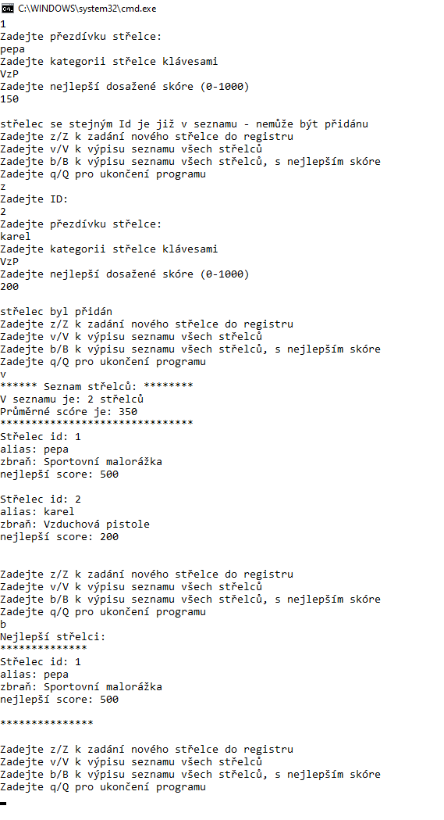
Důležité upozornění !!!!! :
Ke splnění úkolu můžete používat pouze oficiální HELP vývojového prostředí. Jakýkoliv pokus o pohyb v složkách, kde není uložen Váš projekt (popsáno níže) nebo pohyb po jiných web stránkách než oficiálním helpu aplikace bude znamenat okamžité ukončení zkoušky a pokud bude hodnocen známkou NEDOSTATEČNĚ !!!
V případě shody dvou a více kódů různých studentů budou známkou NEDOSTATEČNĚ hodnoceny všichni majitelé identických kódů.

Hodnocení:
Podle náročnosti byly k jednotlivým úkolům práce přiřazeny body:
Úkol | Body
OOP objekty, zapouzdření | 3
ALG – použití průchodu kolekce, cykly a podmínky | 3
Ošetření na chyby a kontrola návratových hodnot metod | 2
Funkčnost všech metod objektů vyzkoušená v hlavním programu | 3
Metoda Zadání objektu s ošetřením správnosti vstupních údajů | 2
Menu | 1
Řádné komentáře kódu | 1
Celkem | 15

Na základě získaných bodů byla provedena klasifikace podle následující tabulky:

Počet bodů | Známka
15 - 13 | 1
12 – 10 | 2
9 – 8 | 3
7 – 6 | 4
5 - 0 | 5

Uložení projektu
Projekt na konzoli nazvěte Vaše příjmení2022(např. Novak2021)
Umístění projektu dohodněte před počátkem práce s vyučujícím provádějícím dozor !!!
Před koncem práce se ujistěte, že celý projekt je uložen v této složce, na neuložené projekty, nebo částečně uložené nebude brán po době odevzdání zřetel!!!!

